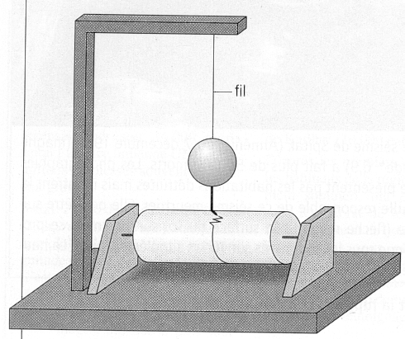
Ceci est un sismographe. Lorsque le sol bouge, le socle suit ses mouvements alors que la masse reste immobile, du coup le stylet inscrit la trace des vibrations du sol.
- Cercler sur ce schéma de l’appareil d’enregistrement :
- en rouge la partie solidaire du sol
- en bleu la partie non solidaire du sol
- Comment s’appelle cet appareil ?
- Ce montage va-t-il permettre d’enregistrer des vibrations verticales ou horizontales du sol ?
- Définissez le terme « sismogramme ».

Ceci est un sismographe. Lorsque le sol bouge, le socle suit ses mouvements alors que la masse reste immobile, du coup le stylet inscrit la trace des vibrations du sol.
- Cercler sur ce schéma de l’appareil d’enregistrement :
- en rouge la partie solidaire du sol
- en bleu la partie non solidaire du sol
- Comment s’appelle cet appareil ?
- Ce montage va-t-il permettre d’enregistrer des vibrations verticales ou horizontales du sol ?
- Définissez le terme « sismogramme ».

Ceci est un sismographe. Lorsque le sol bouge, le socle suit ses mouvements alors que la masse reste immobile, du coup le stylet inscrit la trace des vibrations du sol.
- Cercler sur ce schéma de l’appareil d’enregistrement :
- en rouge la partie solidaire du sol
- en bleu la partie non solidaire du sol
- Comment s’appelle cet appareil ?
- Ce montage va-t-il permettre d’enregistrer des vibrations verticales ou horizontales du sol ?
- Définissez le terme « sismogramme ».

